L'arrivée de la France au Maroc
Le Petit Journal, fondé par Moïse Millaud, paraît pour la première fois en février 1863. C’est un journal quotidien original par rapport aux autres. Son prix est bas, 5 centimes (soit 1 sou) alors que les autres journaux étaient à 15 centimes. De plus, contrairement aux autres, il n’était pas obligatoire de s’abonner pour acheter le journal. Ces originalités ont été choisies pour trouver un public large et populaire. Afin de ne pas payer un timbre (taxe) de 5 centimes, le journal a choisi une ligne éditoriale apolitique. Le fondateur souhaitait couvrir les faits divers, l’actualité nationale et artistique. À partir de 1870 (la suppression du timbre) le journal peut parler de politique sans toutefois prendre des positions tranchées. En 1890 son tirage atteind 1 million d’exemplaires.
Dans les années 1930 il devient l’organe officiel d’un parti nationaliste (le PSF) et disparaît en 1944.
À partir de 1890 un supplément illustré hebdomadaire paraît en fin de semaine. Ce supplément proposait des illustrations dont deux gravures en couleurs en une et en dernière page. Ces gravures illustraient une information de l’actualité internationale, nationale ou locale.
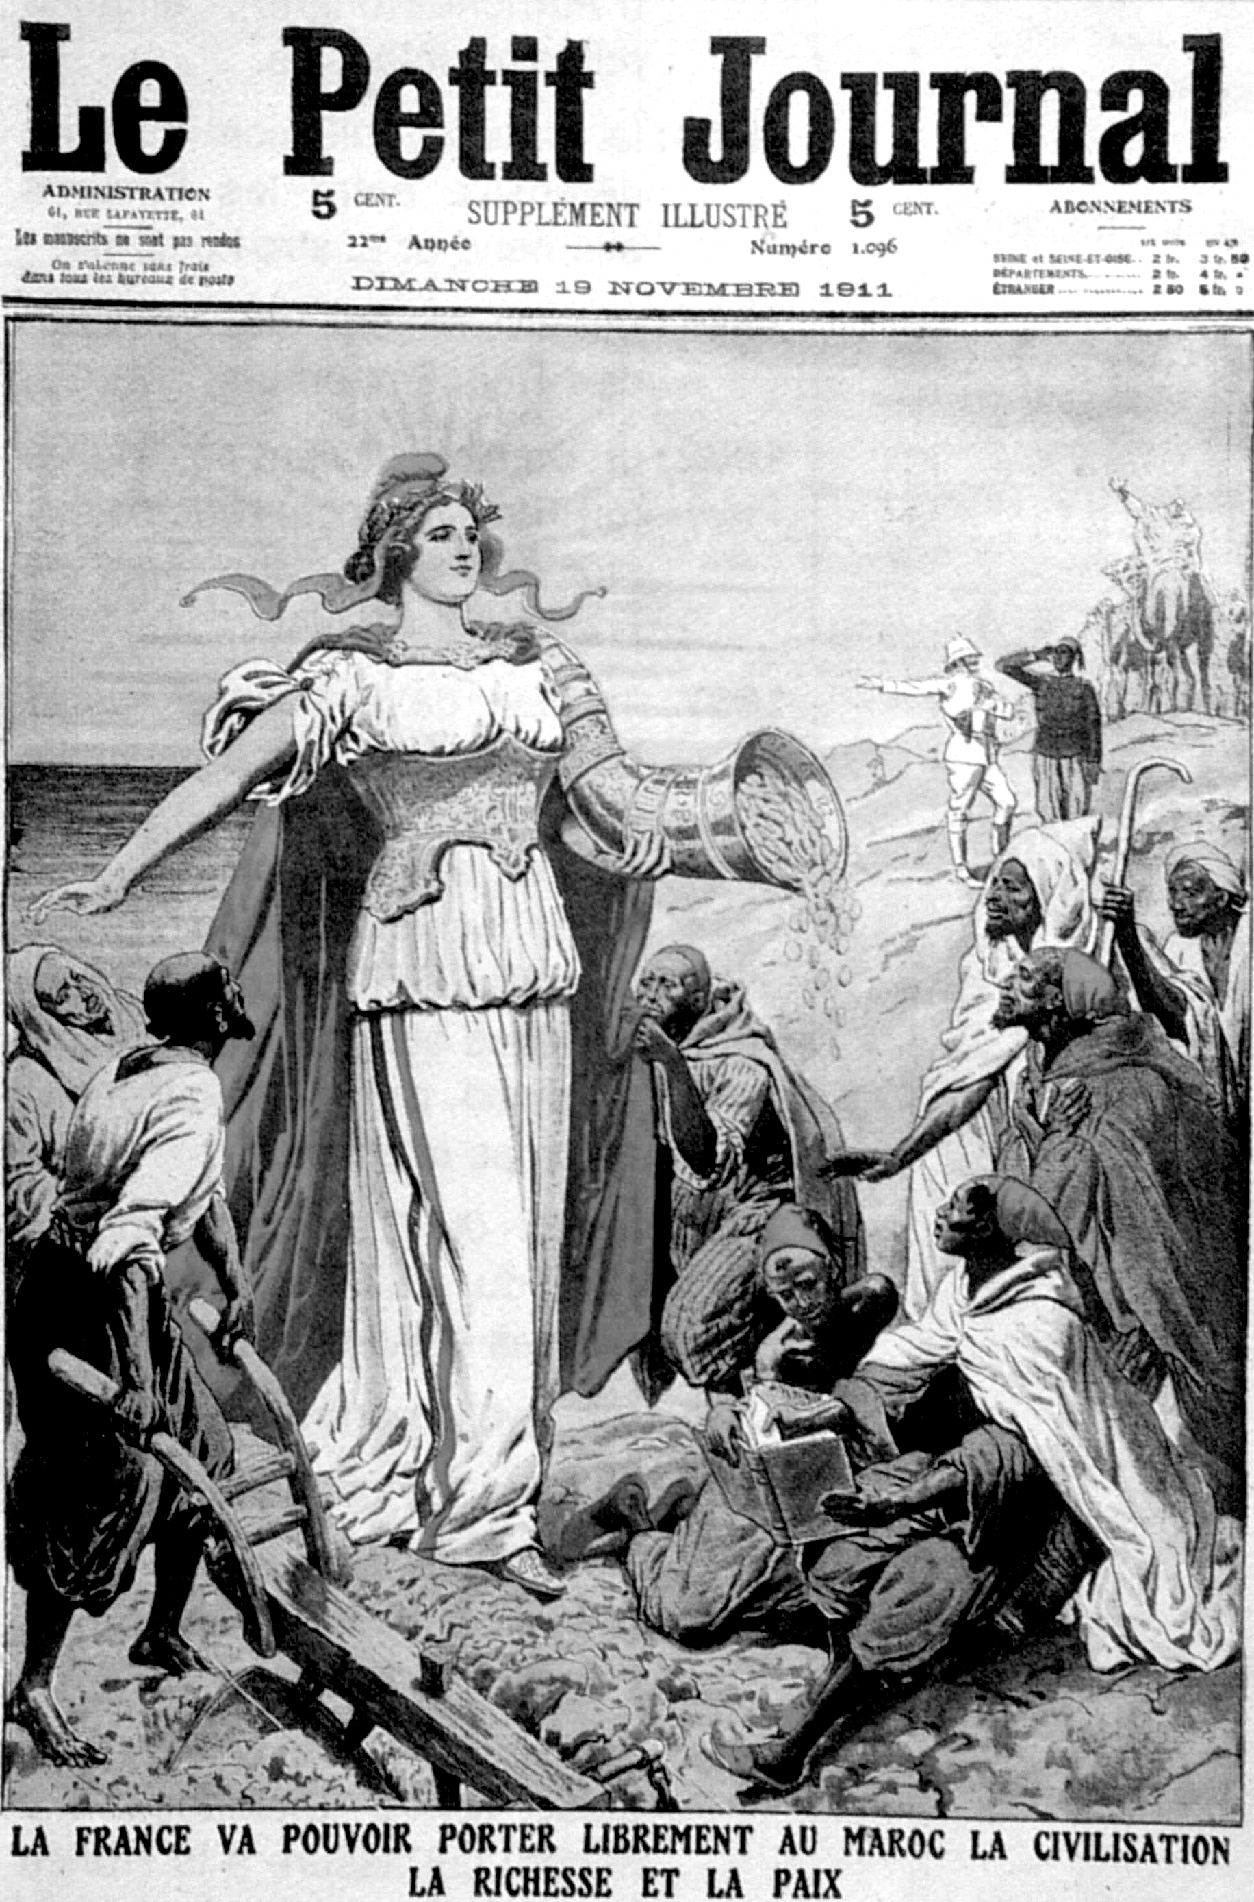
les attributs de Marianne et les symboles de la République
le bonnet phrygien | Coiffe des affranchis de l'Antiquité  Le peuple Libre
la couronne | Le pouvoir
la couronne de lauriers | La victoire  La connaissance
le sein nu | Nourricière et émancipatrice
la cuirasse | Combattante et invincible
l'étoile | la lumière
le triangle | L'égalité
chaînes brisées | La liberté
les mains croisées | La fraternité
les faisceaux | Unité du peuple et autorité de l'État républicain
la balance | La justice
la ruche | Le travail
la corne d'abondance | Nourricière et généreuse
la cape rouge | L'autorité de l'État républicain
le lion | Le courage et la force du peuple
le glaive | La force et le pouvoir exécutif
La population au Maroc  Les Berbères vivent dans les régions montagneuses de l’Atlas et du Rif et dans les zones désertiques. Les Berbères arabisés vivent aussi dans les zones côtières.  Les Arabes vivent principalement dans les plaines côtières (que l’on appelle le Maroc utile).  L’autorité du sultan Moulay Abd el Aziz se limite aux plaines du littoral, les zones purement berbères étant ignorées. Cette autorité est régulièrement contestée, à la fois par les tribus arabes et berbères. De nombreux chefs et ordres religieux sont plus puissants que l’armée du sultan | L’armée au Maroc  Au Maroc, l’armée est composée de deux ensembles :  L’armée d’Afrique - Les troupes coloniales  L’armée d’Afrique comporte en théorie certains corps à recrutement uniquement européen : les chasseurs d’Afrique ; les zouaves, la légion étrangère et des bataillons d’infanterie légère . Elle comprend aussi des corps à majorité indigène : les spahis et les tirailleurs. Il existe aussi des corps mixtes et des corps moins classiques tels que les Goumiers (soldats d’unités berbères marocaines créées en 1908) et les compagnies méharistes (à dos de dromadaire) sahariennes. En fait ce nom a désigné toutes les troupes militaires créées et présentes en Afrique à partir du corps expéditionnaire d’Algérie (1830).  Les troupes coloniales ou la Coloniale sont à l’origine des troupes terrestres (infanterie) dépendantes du ministère de la Marine. Elles sont composées à la fois de régiments métropolitains et de régiments de tirailleurs dont ceux de l’armée d’Afrique (tirailleurs Sénégalais en 1857 pour les Africains subsahariens, mais ces unités de tirailleurs s’adaptent aux conquêtes coloniales : tirailleurs Annamites 1879 - Tonkinois 1884 - Sakalaves (Madagascar) 1884 - Gabonais 1889 - Haoussas 1891 - Soudanais 1892 - Sahariens 1894- Malgaches 1895, …). Ces troupes de tirailleurs pouvaient intervenir à l’extérieur de leur lieu d’origine.
La situation du Maroc en 1911

Depuis 1907, le Maroc est agité par une vague de xénophobie à l’encontre des Européens , attisée par le sultan Abd el Aziz et encouragée par l’Allemagne. La France envoie des troupes à Casablanca et de l’autre côté de la frontière algérienne mais veut éviter ce qui pourrait être considéré comme une occupation définitive. A ces troubles, vient s’ajouter une guerre civile entre le sultan et son frère Moulay Hafid. Ce dernier se fait proclamer sultan en août 1907 et parvient à s’imposer après une année de conflits, grâce aux tribus du sud.
En 1911, assiégé à Fès, par des sujets révoltés des tribus du nord, le sultan Moulay Hafid est contraint de demander l’intervention française. Le général Moinier, à la tête de 15 000 hommes, entre dans la ville le 21 mars et investit Meknès et Rabat le 8 juin et le 9 juillet. L’ordre rétabli, la France promet d’évacuer Fès.
Rivalités franco-allemandes
Entre 1890 et 1902, la France signe des accords avec l’Angleterre et l’Italie à propos du Maroc. En 1890, la Grande Bretagne accorde à la France la possibilité d’occuper certaines régions du Maroc en échange de l'Égypte et en 1902, l’Italie et la France se partagent le sud de la Méditerranée, le Maroc à la France, la Tripolitaine à l’Italie. Le sultan du Maroc résiste, soutenu par l’empereur d’Allemagne Guillaume II de passage à Tanger en 1905. Les tensions qui s’en suivent aboutissent à la conférence d’Algésiras de janvier à avril 1905. Soutenue par l’Angleterre, la France obtient le contrôle de plusieurs villes (Rabat, Safi, Mogador…) mais le Maroc garde son indépendance.
Jusqu’en 1909, l’Allemagne provoque des incidents pour rappeler à la France ses engagements, mais à cette date les deux pays signent un accord, les Allemands reconnaissant le rôle politique de la France au Maroc et obtiennent en contrepartie des avantages économiques.
Assiégé à Fès en 1911, le sultan Moulay Hafid demande l’aide de l’armée française, qui entre dans la ville le 21 mars, puis à Meknès et à Rabat. Prétextant la protection de ses intérêts, l’Allemagne envoie son navire de guerre Panther à Agadir. Les diplomates français et allemands tentent alors de trouver un terrain d’entente qui finit par aboutir par une convention le 4 novembre 1911 : la France garde sa liberté d’action au Maroc et l’Allemagne obtient une partie du Cameroun. La France prend possession du Maroc le 30 mars 1912 par la signature du sultan du traité de Protectorat. Hubert Lyautey devient premier Résident général du Maroc.

